Министерство науки и высшего образования Российской Федерации
Федеральное государственное бюджетное образовательное учреждение
высшего образования
«КУБАНСКИЙ ГОСУДАРСТВЕННЫЙ ТЕХНОЛОГИЧЕСКИЙ УНИВЕРСИТЕТ»
(ФГБОУ ВО «КубГТУ»)

Факультет информационных технологий и кибербезопасности
Кафедра информационных систем и программирования

ЛАБОРАТОРНАЯ РАБОТА №3
Дисциплина: Тестирование и отладка программного обеспечения

Работу выполнила: ______________________________________ Д.С. Зубенко

Направление подготовки: 09.03.04 Программная инженерия

Преподаватель: ___________________________________________А.Г. Волик

Тестирование методом черного ящика
1 Цель работы
Изучить подход к тестированию методом черного ящика.
2 Задание
1) Создать класс (в соответствии с вариантом задания из п.5), реализующий проверку принадлежности точки различным областям плоскости, задаваемых пересечением фигур.
2) Выделить классы эквивалентности.
3) Проверить граничные значения для каждого из классов эквивалентности.
4) Составить наборы тестовых данных для созданного метода.
5) Протестировать метод на основе тестового набора с использованием программных отладочных средств.
6) Составить отчет о результатах проведенного тестирования.
3 Вариант задания
Создать класс, реализующий проверку принадлежности точки различным областям плоскости, задаваемых пересечением фигур.
Значения, характеризующие фигуры (R, a, b, и т.д.), задать как свойства классов.
В составе класса создать метод TestPoint, определяющий в какой из областей, задаваемых представленными ниже фигурами, находится точка с заданными координатами. На вход передаются координаты точки. Результатом работы метода должен быть номер области.
Нумерация областей производится по усмотрению разработчика, однако должно сохраняться их соответствие между запусками программы. При разбиении на области не учитывать разделение координатными осями.

Вариант 10
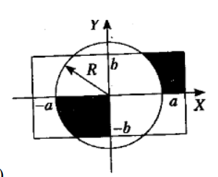
4 Выполнение работы
Определим классы эквивалентности и граничные значения для пересечений фигур.
Классы эквивалентности:
- Точка в I четверти, внутри окружности
- Точка во II четверти.
- Точка в I четверти, вне окружности, но внутри прямоугольника.
- Точка в I четверти, за прямоугольником
- Точка в III четверти, внутри окружности и прямоугольника
- Точка в III четверти, вне окружности
- Точка в IV четверти вне закрашенной области.
Таблица 1 – Таблица тестовых сценариев
№ | Название теста | Описание | Координаты | Ожидаемая область | Класс/Тип
1 | CE1 | Точка в I четверти внутри круга | (3, 4) | 2 | КЭ 1
2 | CE2 | Точка во II четверти | (-2, 3) | 2 | КЭ 2
3 | CE3 | Точка в I четверти вне круга, в прямоугольнике | (3, 4), R=4.5 | 1 | КЭ 3
4 | CE4 | Точка в I четверти за прямоугольником | (4, 5) | 3 | КЭ 4
5 | CE5 | Точка в III четверти внутри круга и прямоугольника | (-2, -3) | 1 | КЭ 5
6 | CE6 | Точка в III четверти вне круга, в прямоугольнике | (-2.5, -4), R=4.5 | 3 | КЭ 6
7 | CE6 | Точка в III четверти внутри круга, вне прямоугольника | (-4, -1), R=4.5 | 2 | КЭ 6
8 | CE7 | Точка в IV четверти | (3, -3) | 2 | КЭ 7
9 | BV1_Origin | Начало координат | (0, 0) | 2 | Граница: КЭ 1, 2, 5, 7
10 | BV2_OnCircle_I_Quadrant | На границе круга в I четверти | (3, 4) | 2 | Граница: КЭ 1
11 | BV3_OnCircle_III_Quadrant | На границе круга в III четверти | (-3, -4) | 1 | Граница: КЭ 5
12 | BV4_OnRectangle_I_Right | На правой границе прямоугольника в I | (3, 3.5), R=4.5 | 1 | Граница: КЭ 3
13 | BV5_OnRectangle_I_Top | На верхней границе прямоугольника в I | (2.5, 4), R=4.5 | 1 | Граница: КЭ 3
14 | BV6_OnRectangle_III_Right | На левой границе прямоугольника в III | (-3, -2) | 1 | Граница: КЭ 5
15 | BV7_OnRectangle_III_Top | На нижней границе прямоугольника в III | (-2, -4) | 1 | Граница: КЭ 5
16 | NearCircle_JustInside_III | Внутри круга в III (близко к границе) | (-2.999, -0.001) | 1 | Приближенное: КЭ 5
17 | NearCircle_JustOutside_III | Внутри круга в III (близко к границе) | (-3.001, -0.001) | 2 | Приближенное: КЭ 6
18 | NearCircle_JustInside_I | Внутри круга в I (близко к границе) | (4.999, 0.001) | 2 | Приближенное: КЭ 1
19 | NearCircle_JustOutside_I | Вне круга в I (близко к границе) | (5.001, 0.001) | 3 | Приближенное: КЭ 4
20 | NearRectangle_JustInside_I_Right | Внутри правой границы прямоугольника в I | (2.999, 3.5), R=4.5 | 1 | Приближенное: КЭ 3
21 | NearRectangle_JustOutside_I_Right | Вне правой границы прямоугольника в I | (3.001, 3.5), R=4.5 | 3 | Приближенное: КЭ 4
22 | NearRectangle_JustInside_I_Top | Внутри верхней границы прямоугольника в I | (2.5, 3.999), R=4.5 | 1 | Приближенное: КЭ 3
23 | NearRectangle_JustOutside_I_Top | Вне верхней границы прямоугольника в I | (2.5, 4.001), R=4.5 | 3 | Приближенное: КЭ 4
24 | NearRectangle_JustInside_III_Right | Внутри левой границы прямоугольника в III | (-2.999, -2) | 1 | Приближенное: КЭ 5
25 | NearRectangle_JustOutside_III_Right | Вне левой границы прямоугольника в III | (-3.001, -2) | 2 | Приближенное: КЭ 6
26 | NearRectangle_JustInside_III_Top | Внутри нижней границы прямоугольника в III | (-2, -3.999) | 1 | Приближенное: КЭ 5
27 | NearRectangle_JustOutside_III_Top | Вне нижней границы прямоугольника в III | (-2, -4.001) | 2 | Приближенное: КЭ 6
28 | Special_OnBothBoundaries_I | На пересечении границ в I четверти | (3, 4), R=4.5 | 1 | Особый случай: КЭ 3
29 | Special_OnBothBoundaries_III | На пересечении границ в III четверти | (-3, -4) | 1 | Особый случай: КЭ 5

Листинг 1 – Задание 1
using System;

namespace AreaCheckerApp
{
public class AreaChecker
{

public double R { get; set; } // Радиус окружности
public double a { get; set; } // Полуширина прямоугольника по X
public double b { get; set; } // Полувысота прямоугольника по Y

public AreaChecker()
{
R = 1.0;
a = 1.0;
b = 1.0;
}

// Конструктор с параметрами
public AreaChecker(double radius, double semiWidth, double semiHeight)
{
R = radius;
a = semiWidth;
b = semiHeight;
}

public int TestPoint(double x, double y)
{
double distanceSquared = x * x + y * y;
bool insideCircle = distanceSquared <= R * R;
bool insideRectangle = Math.Abs(x) <= a && Math.Abs(y) <= b;

// Проверяем, находится ли точка в закрашенной области (Область 1)
bool inShadedRegion = false;

if (x > 0 && y > 0) // I квадрант
{
if (!insideCircle && insideRectangle)
inShadedRegion = true;
}
else if (x < 0 && y < 0) // III квадрант
{
if (insideCircle && insideRectangle)
inShadedRegion = true;
}

if (inShadedRegion)
{
return 1;
}

if (insideCircle)
{
return 2; // Внутри окружности, но не в закрашенной области
}

return 3; // Вне окружности и не в закрашенной области
}
}

public class Program
{
public static void Main(string[] args)
{
}
}
}

Листинг 2 – Код тестов
using AreaCheckerApp;
using NUnit.Framework.Legacy;

[TestFixture]
public class AreaCheckerTests
{
private AreaChecker checker;
private AreaChecker checkerR45;

[SetUp]
public void Setup()
{
checker = new AreaChecker(5.0, 3.0, 4.0); // R=5, a=3, b=4
checkerR45 = new AreaChecker(4.5, 3.0, 4.0); // R=4.5, a=3, b=4
}

// Классы эквивалентности (7 классов)
[Test] public void CE1_PointIn_I_Quadrant_InsideCircle() => ClassicAssert.AreEqual(2, checker.TestPoint(3, 4));
[Test] public void CE2_PointIn_II_Quadrant() => ClassicAssert.AreEqual(2, checker.TestPoint(-2, 3));
[Test] public void CE3_PointIn_I_Quadrant_OutsideCircle_InsideRectangle() => ClassicAssert.AreEqual(1, checkerR45.TestPoint(3, 4));
[Test] public void CE4_PointIn_I_Quadrant_OutsideRectangle() => ClassicAssert.AreEqual(3, checker.TestPoint(4, 5));
[Test] public void CE5_PointIn_III_Quadrant_InsideBoth() => ClassicAssert.AreEqual(1, checker.TestPoint(-2, -3));
[Test] public void CE6_PointIn_III_OutsideCircle_InsideRectangle() => ClassicAssert.AreEqual(3, checkerR45.TestPoint(-2.5, -4));
[Test] public void CE6_PointIn_III_InsideCircle_OutsideRectangle() => ClassicAssert.AreEqual(2, checkerR45.TestPoint(-4, -1));
[Test] public void CE7_PointIn_IV_Quadrant() => ClassicAssert.AreEqual(2, checker.TestPoint(3, -3));

// Граничные значения - основные границы
[Test] public void BV1_Origin() => ClassicAssert.AreEqual(2, checker.TestPoint(0, 0));

// Границы окружности (R=5) - значимые переходы
[Test] public void BV2_OnCircle_I_Quadrant() => ClassicAssert.AreEqual(2, checker.TestPoint(3, 4)); // Граница круга в I - не закрашено
[Test] public void BV3_OnCircle_III_Quadrant() => ClassicAssert.AreEqual(1, checker.TestPoint(-3, -4)); // Граница круга в III - закрашено

// Границы прямоугольника - значимые переходы
[Test] public void BV4_OnRectangle_I_Right() => ClassicAssert.AreEqual(1, checkerR45.TestPoint(3, 3.5)); // Граница прямоугольника в I - закрашено
[Test] public void BV5_OnRectangle_I_Top() => ClassicAssert.AreEqual(1, checkerR45.TestPoint(2.5, 4)); // Граница прямоугольника в I - закрашено
[Test] public void BV6_OnRectangle_III_Right() => ClassicAssert.AreEqual(1, checker.TestPoint(-3, -2)); // Граница прямоугольника в III - закрашено
[Test] public void BV7_OnRectangle_III_Top() => ClassicAssert.AreEqual(1, checker.TestPoint(-2, -4)); // Граница прямоугольника в III - закрашено

// Приближенные значения к границам окружности - ТОЛЬКО значимые переходы
[Test] public void NearCircle_JustInside_III() => ClassicAssert.AreEqual(1, checker.TestPoint(-2.999, -0.001)); // Внутри круга в III и внутри прямоугольника - закрашено
[Test] public void NearCircle_JustOutside_III() => ClassicAssert.AreEqual(2, checker.TestPoint(-3.001, -0.001)); // Внутри круга в III - не закрашено

[Test] public void NearCircle_JustInside_I() => ClassicAssert.AreEqual(2, checker.TestPoint(4.999, 0.001)); // Внутри круга в I - не закрашено
[Test] public void NearCircle_JustOutside_I() => ClassicAssert.AreEqual(3, checker.TestPoint(5.001, 0.001)); // Вне круга в I - не закрашено

// Приближенные значения к границам прямоугольника - значимые переходы
[Test] public void NearRectangle_JustInside_I_Right() => ClassicAssert.AreEqual(1, checkerR45.TestPoint(2.999, 3.5)); // Внутри прямоугольника в I и вне круга - закрашено
[Test] public void NearRectangle_JustOutside_I_Right() => ClassicAssert.AreEqual(3, checkerR45.TestPoint(3.001, 3.5)); // Вне прямоугольника в I и вне круга- не закрашено

[Test] public void NearRectangle_JustInside_I_Top() => ClassicAssert.AreEqual(1, checkerR45.TestPoint(2.5, 3.999)); // Внутри прямоугольника в I - закрашено
[Test] public void NearRectangle_JustOutside_I_Top() => ClassicAssert.AreEqual(3, checkerR45.TestPoint(2.5, 4.001)); // Вне прямоугольника в I - не закрашено

[Test] public void NearRectangle_JustInside_III_Right() => ClassicAssert.AreEqual(1, checker.TestPoint(-2.999, -2)); // Внутри прямоугольника в III - закрашено
[Test] public void NearRectangle_JustOutside_III_Right() => ClassicAssert.AreEqual(2, checker.TestPoint(-3.001, -2)); // Вне прямоугольника и внутри круга в III - не закрашено

[Test] public void NearRectangle_JustInside_III_Top() => ClassicAssert.AreEqual(1, checker.TestPoint(-2, -3.999)); // Внутри прямоугольника в III - закрашено
[Test] public void NearRectangle_JustOutside_III_Top() => ClassicAssert.AreEqual(2, checker.TestPoint(-2, -4.001)); // Вне прямоугольника и внутри круга в III - не закрашено

// Особые случаи - пересечения границ (значимые переходы)
[Test] public void Special_OnBothBoundaries_I() => ClassicAssert.AreEqual(1, checkerR45.TestPoint(3, 4)); // Пересечение границ в I - закрашено
[Test] public void Special_OnBothBoundaries_III() => ClassicAssert.AreEqual(1, checker.TestPoint(-3, -4)); // Пересечение границ в III - закрашено
}

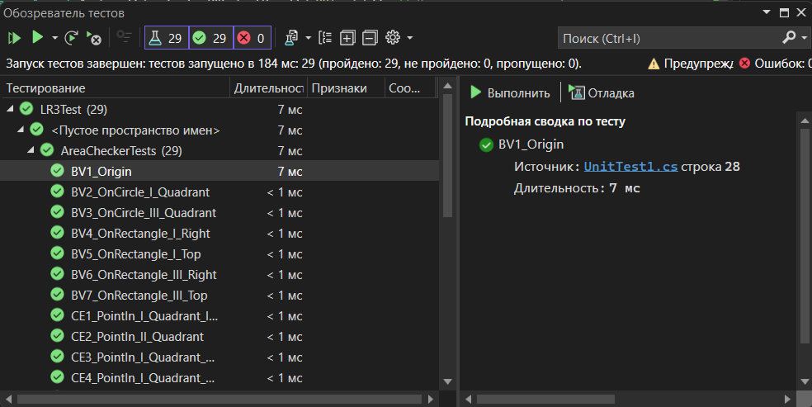
Рисунок 1 – Результат выполнения тестов

Вывод: в ходе выполнения лабораторной работы мной были изучены средства и возможности программного тестирования методом чёрного ящика программ в интегрированной среде Microsoft Visual Studio.

